Nom
Notebook


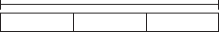
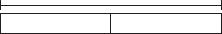
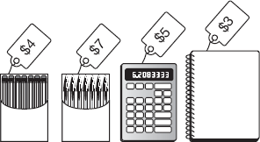
Entraîne-toi
6-9
$4
$4
$4
$12
?
Stylos
Carnet
Résoudre un problème:
problèmes à étapes successives

De 1 à 4, sers-toi des images.

1. Teri a acheté 3 boîtes de crayons à papier. Elle a payé avec un billet de
$20. Combien lui a-t-on rendu?

Indice: Trouve d’abord le prix des crayons à papier.

En tout

$20 en tout

3. Joey a acheté 2 carnets et
2 boîtes de crayons. Combien
a-t-il dépensé en tout?

Crayons

2. Martin a acheté 3 boîtes de stylos et une calculatrice. Combien a-t-il dépensé en tout?

Indice: Trouve d’abord le prix des stylos.

4. Allie a acheté 3 carnets et 2 boîtes de stylos. Elle a payé avec un billet de $40. Combien lui a –t-on rendu ?

5. Écrire un problème Écris un problème impliquant des étapes successives.
Ensuite résous ton problème.

6. Bert a $50 dans son portefeuille. Puis il achète 2 CD pour $13 chaque. Combien d’argent lui reste t-il?
A $12 B $24 C $26 D $37

P 6•9

